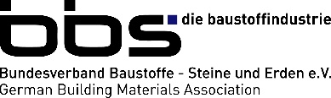
Baustoffindustrie schlägt Alarm: Entlastungspaket geht nicht weit genug - Produktionsstopps und erste Insolvenzen gemeldet
Pressemitteilung
Bundesverband Baustoffe - Steine und Erden e.V.
05. September 2022

Berlin - September 2022 - Die deutsche Wirtschaft leidet bereits seit mehreren Monaten unter der hoch volatilen Lage auf den Energiemärkten. Gas- und Strompreise entsprachen zuletzt dem 10- bzw. 15-fachen des Vorkrisenniveaus. Besonders betroffen sind energieintensive Sektoren, die am Beginn der industriellen Wertschöpfungsketten in Deutschland stehen und einen sehr hohen Energiebedarf für die Produktion haben. Der Bundesverband Baustoffe – Steine und Erden (bbs) in dem sich die energieintensiven Produzenten von mineralischen Roh- und Baustoffen wie Kalk, Keramik, Zement und weitere Steine-Erden-Industrien organisieren, bewertet das am 4. September bekanntgegebene Entlastungspaket als unzureichend: Sollte nicht nachjustiert werden, drohen Kurzarbeit und Verluste von Tausenden Arbeitsplätzen in der Industrie.

Dr. Matthias Frederichs, Hauptgeschäftsführer des Bundesverbandes Baustoffe – Steine und Erden: „Das Entlastungspaket richtet sich zwar richtigerweise vorrangig an die Haushalte. Die Energiekrise in der Industrie kommt jedoch deutlich zu kurz. Mit jedem Tag spitzt sich die Situation weiter zu. Produktionsstopps und Insolvenzen sind aufgrund der hohen Energiepreise in unserer Branche bereits Realität.“ Die Baustoff-Steine-Erden-Industrie unterstütze grundsätzlich den Ansatz der Bundesregierung, die exzessive Entwicklung der Strompreise zu begrenzen. Wie schon bei der Mehrwertsteuersenkung auf Gas beziehe sich die Regierungskoalition auch bei den Maßnahmen am Strommarkt zu wenig auf industrielle Verbraucher. Das erneut im Paket gewürdigte Energiekostendämpfungsprogramm sei derweil von diversen Kürzungsfaktoren begrenzt und gehe an der unternehmerischen Realität vorbei: „Bevor eine nennenswerte Entlastung in Anspruch genommen werden kann, müssen Unternehmen erst Verluste schreiben. Wenn es soweit ist, steht der Insolvenzverwalter praktisch schon vor der Tür.“ Die vage Ankündigung eines Programms für energieintensive Unternehmen ohne weitere Details trage in der Branche nicht zur Beruhigung bei. Ähnliches gelte für den Spitzenausgleich bei der Energie- und Stromsteuer, welcher derzeit bereits gelte und insofern keine zusätzliche Entlastung sei.

„Die Industrie steht mit dem Rücken an der Wand. Wir brauchen so schnell wie möglich eine Deckelung der Gas- und Strompreise, notfalls zunächst auf nationaler Ebene. Dass die derzeitigen Preise nicht alternativlos sind, machen andere EU-Mitgliedsstaaten wie Spanien, Italien oder Frankreich vor.“ Beim Thema Erdgasverstromung sieht Frederichs ebenfalls Reduktionspotenziale durch mehr Ausreizung von erneuerbaren und konventionellen Energieträgern. „Einerseits zählt laut dem Wirtschaftsminister jede Kilowattstunde, andererseits wird das wichtige Thema, wie wir die völlig überteuerte Erdgasverstromung reduzieren können, gar nicht erst im Paket aufgegriffen.“

Sollte beim Strom- und Gaspreis für die Industrie nicht sofort entgegengesteuert werden, werde der Industriestandort Deutschland nachhaltig geschwächt. Die Entwicklung zahlreicher Branchen zeige, nachgefragte Industrien und Arbeitsplätze verschwinden nicht, sondern verlagern sich. Marktanteile, die verloren gehen, kommen auf absehbare Zeit nicht zurück. Deutschland riskiere so sein Mitspracherecht im Kampf gegen den Klimawandel und die bereits laufenden Anstrengungen zur Dekarbonisierung der Industrie zu verlieren. „Unsere Aufforderung an die Bundesregierung ist eindeutig: Richten Sie den Blick auf die Industrie und handeln Sie jetzt, bevor es zu spät ist. Hier braucht es jetzt einen engen Schulterschluss zwischen Politik und Industrie.“, so Frederichs.

Zeichen: 3.730

Abbildung 1: Dr. Matthias Frederichs, Hauptgeschäftsführer des bbs. Foto: bbs
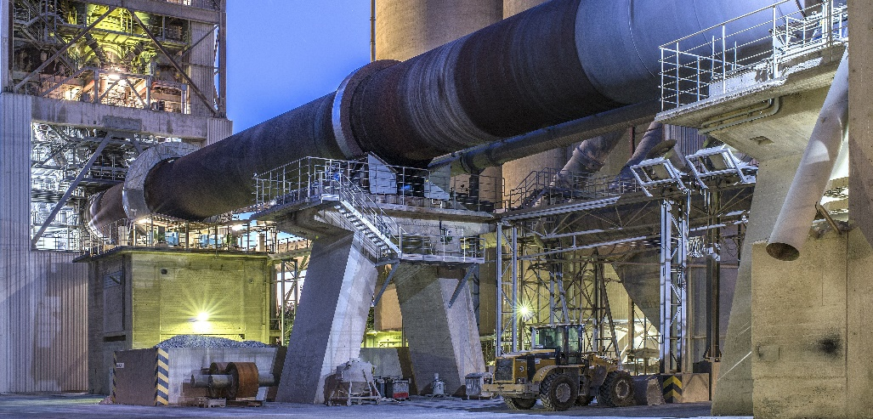
Abbildung 2: In der energieintensiven Baustoff-Steine-Erden-Industrie sind Produktionsstopps und Insolvenzen aufgrund der hohen Energiepreis bereits Realität. Foto: HeidelbergCement AG

Der Bundesverband Baustoffe – Steine und Erden (bbs) vertritt als Dachverband insgesamt 19 Branchen der Steine-Erden-Industrie, die in 15 Bundesfachverbänden organisiert sind. 6.000 Betriebe der Steine-Erden-Industrie erwirtschaften mit 150.000 Beschäftigten einen Jahresumsatz von rund 39 Milliarden Euro. Der bbs ist unter anderem Mitglied im Bundesverband der Deutschen Industrie (BDI) und bei den Energieintensiven Industrien in Deutschland (EID).

Ansprechpartner:
Bundesverband Baustoffe – Steine und Erden e.V.
Luke Voutta
Leiter Politik & Kommunikation
Tel.: (030) 7261999-23
Mobil: 0176 473 82 782
E-Mail: l.voutta@bvbaustoffe.de
www.baustoffindustrie.de

